绘 本 推 荐

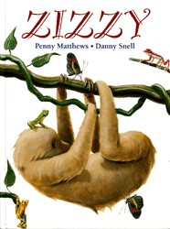
中文书名：《树懒吱吱》
英文书名：Zizzy
作 者：Penny Matthews（文）
Danny Snell（图）
出 版 社：Scholastic Australia
代理公司：ANA
出版日期：2010
代理地区：中国大陆、台湾
审读资料：电子稿/样书
页 码：32页
年 龄：3-5

内容简介：

树懒吱吱生活在一片热带雨林中，他每天的生活除了吃饭就是打盹和做梦。如果他从树上走下来，站立在地上，那毫无疑问是一件非常奇怪的事情。不过，比这更奇怪的事情发生了。

吱吱非常向往曾在林间瞄见的那一抹蔚蓝色。鹦鹉告诉吱吱那是大海，当太阳从海平面处升起时就代表着一天的开始。吱吱很想去看看那传闻中的日出，不过他却不想离开这片慵懒的世界。他该怎么办呢？

如果你从未去尝试，就根本不知道外面的世界有多么的美好！当吱吱慵懒地在树上打盹时，他只能在梦中去寻访那一片未知的世界。可是，如果他有机会能够从树上下来，走到海边一起欣赏一场日出，单调的生活是否会出现一抹新的亮色呢？

作者简介：

佩妮·马修斯（Penny Matthews）佩妮是一位来自澳大利亚的儿童书作家和编辑。从小佩妮就酷爱阅读，长大之后毕业于英文文学专业的她立志从事图书出版工作，并且成功地做到了这点。作品方面，佩妮的第一部出版物是描写乡村小学的绘本《前进》（Moving On），除此之外，她近期的代表作还有《在农场的一年》（A Year on Our Farm）、《番茄小孩》（Potato Baby）。

丹尼·斯内尔（Danny Snell）来自澳洲的阿德莱德市。他是一只喜欢向人倾诉的园丁鸟，将古老的物件略加想象进行改造时丹尼乐此不疲的工作。他目前和他的工作伙伴露易丝以及两个女儿住在一起。

内文图画：

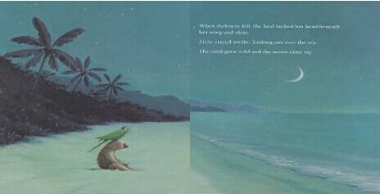

谢谢您的阅读！
请将回馈信息发至：黄家坤 （Jackie Huang）
安德鲁﹒纳伯格联合国际有限公司北京代表处
北京市海淀区中关村大街甲59号中国人民大学文化大厦1705室, 邮编：100872
电话：010-82504106
传真：010-82504200
Email: JHuang@nurnberg.com.cn
网址：www.nurnberg.com.cn
微博：http://weibo.com/nurnberg
豆瓣小站：http://site.douban.com/110577/
微信订阅号：安德鲁书讯

